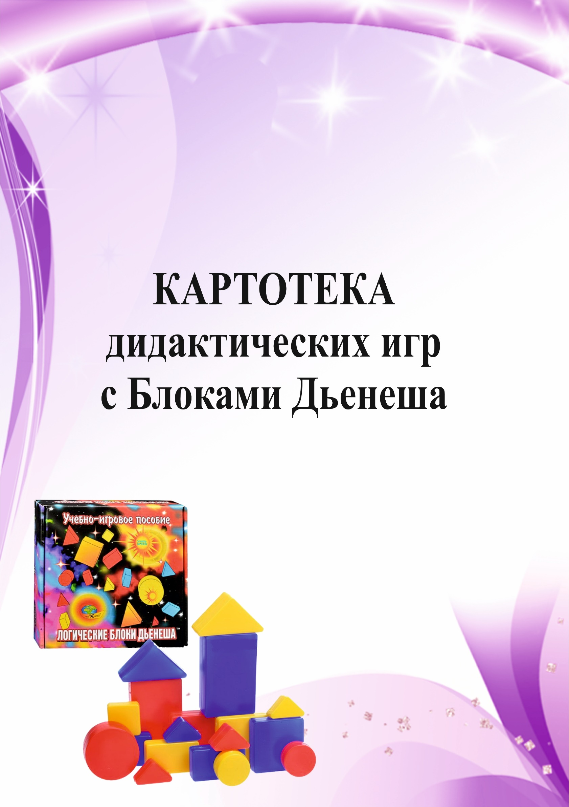
Дидактическая игра «Найди»

Задачи:
- Знакомить с логическими блоками
- Закрепить название геометрических фигур, основные цвета, понятия «большой - маленький», «толстый – тонкий»
- Развивать умения сравнивать геометрические фигуры между собой, выявляя общий признак и находить фигуру по заданному признаку.
Материал: Набор логических блоков Дьенеша
Ход игры: Педагог дает детям задания – «Найди все фигуры (блоки), как эта по цвету (по размеру, форме). Найди не такую фигуру, как эта по цвету (по форме, размеру). Найди все такие фигуры, как эта по цвету и форме (по форме и размеру, по размеру и цвету). Найди не такие фигуры, как эта по цвету и размеру (по цвету и форме, по форме и размеру; по цвету, размеру и форме). Найди такие же, как эта по цвету, но другой формы или такие же по форме, но другого размера, или такие же по размеру, но другого цвета. Найди такую же, как предъявляемая фигура, по цвету и форме, но другие по размеру (такие же по размеру и цвету, но другие по форме; такие же по форме и размеру, но другого цвета).

Дидактическая игра Чудесный мешочек» -1
Задачи: закреплять знания детей о геометрических фигурах, умение предметы угадать на ощупь.
Материал: Мешочек, набор блоков Дьенеша.
Ход игры: Все фигурки складываются в мешок. Попросить ребенка на ощупь достать все круглые блоки (все большие или все толстые). Затем все квадратные, прямоугольные, треугольные.

Дидактическая игра Чудесный мешочек» -2
Задачи: закреплять знания детей о геометрических фигурах, их величине и толщине, умение угадывать предметы на ощупь.
Материал: Мешочек, набор блоков Дьенеша.
Ход игры: Все фигурки – блоки складываются в мешок. Ребенок достает фигурку из мешочка и характеризует ее по одному или нескольким признакам. Либо называет форму, размер или толщину, не вынимая из мешка.

Дидактическая игра «Что изменилось»
Задачи:
- Совершенствовать знания детей о геометрических фигурах, их цвете, величине, толщине
- Развивать логическое мышление, память
Материал: Набор блоков Дьенеша.
Ход игры: перед ребенком на стол выкладывается несколько фигур, которые нужно запомнить, а потом одна из фигур исчезает или заменяется на новую, или две фигуры меняются местами. Ребенок должен заметить изменения.

Дидактическая игра «Найди не такую»
Задачи: продолжать знакомить с логическими блоками.
Ход игры: положите перед ребенком любую фигуру и попросите его найти все фигуры, которые не такие, как эта, по цвету (размеру, форме, толщине).
Дидактическая игра «Продолжи ряд»
Задачи:
- Закреплять знания детей о геометрических фигурах, цвете, величине, толщине
- Развивать логическое мышление
Материал: Набор блоков Дьенеша
Ход игры: выкладываем на столе цепочку из блоков Дьенеша, чтобы рядом не было фигур одинаковых по форме и цвету (по цвету и размеру; по размеру и форме, по толщине и цвету и т.д.). Предлагаем ребенку продолжить ряд из фигур.

Дидактическая игра «Найди пару»
Задачи:
- Совершенствовать знания детей о геометрических фигурах, их цвете, величине, толщине
- Развивать мышление.
Материал: Набор блоков Дьенеша.
Ход игры: предложить детям каждой фигуре найти пару, например, по размеру: большой желтый круг встает в пару с маленьким желтым кругом, большой красный квадрат станет в пару с маленьким красным квадратом и т.д.

Дидактическая игра «Второй ряд»
Задачи: развивать умение анализировать, выделять свойства фигур, находить фигуру, отличную по одному признаку.
Материал: Набор логических блоков Дьенеша.
Ход игры: выложить в ряд 5-6 любых фигур. Построить под ними второй ряд, но так, чтобы под каждой фигурой верхнего ряда оказалась фигура другой формы (цвета, размера); такой же формы, но другого цвета (размера); другая по цвету и размеру; не такая по форме, размеру, цвету.

Дидактическая игра «Игра с одним обручем»
Задачи: развивать умение разбивать множество по одному свойству на два подмножества, производить логическую операцию «не».
Материал: Обруч, комплект логических блоков Дьенеша.
Ход игры: перед началом игры выясняют, какая часть игрового листа находится внутри обруча и вне его, устанавливают правила: например, располагать фигуры так, чтобы все красные фигуры (и только они) оказались вне обруча. После расположения всех фигур предлагается два вопроса: какие фигуры лежат внутри обруча? Какие фигуры оказались вне обруча? (Предполагается ответ: «вне обруча лежат все не красные фигуры»). При повторении игры дети могут сами выбирать, какие блоки положить внутри обруча, а какие вне.

Дидактическая игра «Игра с двумя обручами»
Задачи: Развитие умения разбивать множество по двум совместимым свойствам, производить логические операции «не», «и», «или».
Материал: 2 обруча, комплект логических блоков Дьенеша.
Ход игры: перед началом игры необходимо выяснить, где находятся четыре области, определяемые на игровом листе двумя обручами, а именно: внутри обоих обручей; внутри красного, но вне зеленого обруча; внутри зеленого, но вне красного обруча и вне обоих обручей (эти области нужно обвести указкой).
1.затем называется правило игры. Например, расположить фигуры так, чтобы внутри красного обруча оказались все красные фигуры, а внутри зеленого все круглые.
2.после решения практической задачи по расположению фигур дети отвечают на вопросы: какие фигуры лежат внутри обоих обручей; внутри зеленого, но вне красного обруча; Игру с двумя обручами целесообразно проводить много раз, варьируя правила игры.

Дидактическая игра «Найди нужный блок»
Задачи:
- Познакомить детей с карточками с изображенными свойствами блоков
- Развивать логическое мышление, умение кодировать и декодировать информацию
Материал: Комплект логических блоков Дьенеша, карточки – обозначения свойств.
Ход игры: Дети рассматривают карточки, на которых условно обозначены свойства блоков (цвет, форма, размер, толщина). Затем ребенку предъявляется карточка и предлагается найти все такие же блоки, назвать их. Аналогично проводятся игровые упражнения с двумя и более карточками.

Дидактическая игра «Найди нужный блок 2»
Задачи: развивать логическое мышление, умение кодировать и декодировать информацию
Материал: Комплект логических блоков Дьенеша, карточки с отрицанием свойств.
Ход игры: Дети рассматривают карточки, на которых условно обозначены отрицания свойств блоков (цвет, форма, размер, толщина). Затем ребенку предъявляется карточка и предлагается найти все такие же блоки, назвать их. Аналогично проводятся игровые упражнения с двумя и более карточками.

Дидактическая игра «Угощение для медвежат 1»
Задачи: Развитие умения сравнивать предметы по одному - четырем свойствам понимание слов: «разные», «одинаковые»
Материал: 9 изображений медвежат, блоки Дьенеша.
Ход игры: В гости к детям пришли медвежата. Чем же будем гостей угощать? Наши медвежата - сладкоежки и очень любят печенье, причем разного цвета, разной формы.
Давайте угостим медвежат. Печенье в левой и правой лапах должны отличаться только формой (цветом, величиной, толщиной). Если в левой лапе у медвежонка круглое «печенье», в правой может быть или квадратное, или прямоугольное, или треугольное (не круглое).
Во всех вариантах ребенок выбирает любой блок «печенье» в одну лапу, а во вторую подбирает по правилу, предложенному воспитателем.

Дидактическая игра «Угощение для медвежат 2»
Задачи: Развитие умения сравнивать предметы по одному - четырем свойствам понимание слов: «разные», «одинаковые». Развивать умение читать кодовое обозначение блоков.
Материал: 9 изображений медвежат, блоки Дьенеша.
Ход игры: Вариант игры с использованием карточек с символами свойств. Последовательность действий (алгоритм) игры.
Карточки с символами свойств кладут стопкой «рубашками» вверх
Ребенок вынимает из стопки любую карточку
Находит «печенье» с таким же свойством и т.д.

Дидактическая игра «Угадай, какую фигуру я загадал»
Задачи: развивать логическое мышление, умение кодировать и декодировать информацию
Материал: Комплект логических блоков Дьенеша, карточки – обозначения свойств, карточки с отрицанием свойств
Ход игры: Педагог выкладывает перед ребенком набор карточек, описывающих какой-либо блок. Ребенок находит нужный блок и, если ответ верен, сам загадывает и описывает с помощью карточек какой-либо блок

Дидактическая игра «Художники»
Задачи: развивать умение сравнивать фигуры по их свойствам, развитие художественных способностей (выбор цвета, фона, расположения, композиции).
Материал: «Эскизы картин» - листы большого цветного картона; дополнительные детали из картона для составления композиции картины; набор блоков.
Ход игры: Детям предлагается «написать картины» по эскизам. Одну картину могут «писать» сразу несколько человек. Дети выбирают «эскиз» картины, бумагу для фона, детали к будущей картине, необходимые блоки. Если на эскизе деталь только обведена (контур детали) - выбирается тонкий блок, если деталь окрашена - толстый блок. Так, например, к эскизу картины со слонами ребенок возьмет дополнительные детали: 2 головы слоников, солнышко, озеро, верхушку пальмы, кактус, животное и блоки. В конце работы художники придумывают название к своим картинам.

Дидактическая игра «Магазин»
Задачи: развивать умения выявлять и абстрагировать свойства, умения рассуждать, аргументировать свой выбор.
Материал: Товар (карточки с изображением предметов). Логические фигуры.
Ход игры: Дети приходят в магазин, где представлен большой выбор игрушек. У каждого ребенка 3 логические фигуры «денежки». На одну «денежку» можно купить только одну игрушку. Правила покупки: купить можно только такую игрушку, в которой есть хотя бы одно свойство логической фигуры. Правило можно усложнить выбор игрушки по двум свойствам (например, большой квадрат, синий квадрат и т. д.)

Дидактическая игра «Сравни – где больше»
Задачи: совершенствовать знания детей о геометрических фигурах, их цвете, величине, толщине. Закреплять счет от 1 до 10, упражнять в умении уравнивать множества блоков. Развивать мышление.
Материал: Набор блоков Дьенеша.
Ход игры: в один ряд выкладывается 3 блока Дьенеша, а в другой - 4. Спросите ребенка, где блоков больше и как их уравнять. Количество блоков зависит от возраста детей от уровня развития.

Дидактическая игра «Что изменилось»
Задачи: совершенствовать знания детей о геометрических фигурах, их цвете, величине, толщине. Развивать мышление.
Материал: Набор блоков Дьенеша.
Ход игры: перед ребенком на стол выкладывается несколько фигур, которые нужно запомнить, а потом одна из фигур исчезает или заменяется на новую, или две фигуры меняются местами. Ребенок должен заметить изменения.

Дидактическая игра «Продолжи ряд»
Задачи: закреплять знания детей о геометрических фигурах, цвете, величине, толщине. Развивать мышление.
Материал: Набор блоков Дьенеша.
Ход игры: выкладываем на столе фигуры друг за другом так, чтобы каждая последующая отличалась от предыдущей всего одним признаком: цветом, формой, величиной, толщиной. Предложить ребенку составить свой ряд фигур, соблюдая правило.

Дидактическая игра «Цепочка»
Задачи: развивать умение анализировать, выделять свойства фигур, находить фигуру по заданному признаку.
Материал: Набор логических блоков Дьеныша.
Ход игры: от произвольно выбранной фигуры постарайтесь построить как можно более длинную цепочку. Варианты построения цепочки:
- Чтобы рядом не было фигур одинаковой формы (цвета, размера, толщины);
- Чтобы рядом не было одинаковых по форме и цвету фигур (по цвету и размеру, по размеру и толщине и т.п.);
- Чтобы рядом были фигуры одинаковые по размеру, но разные по форме и т.д.;
- Чтобы рядом были фигуры одинакового цвета и размера, но разной формы (одинакового размера, но разного цвета).

Дидактическая игра «Найди нужный блок»
Задачи: развивать логического мышления, умения кодировать и декодировать информацию.
Материал: комплект логических блоков Дьенеша, карточки – обозначения свойств.
Ход игры: Дети рассматривают карточки, на которых условно обозначены свойства блоков (цвет, форма, размер, толщина). Затем ребенку предъявляется карточка и предлагается найти все такие же блоки, назвать их. Аналогично проводятся игровые упражнения с двумя и более карточками.

Дидактическая игра «Найди нужный блок 2»
Задачи: развивать логического мышления, умения кодировать и декодировать информацию.
Материал: Комплект логических блоков Дьенеша, карточки с отрицанием свойств.
Ход игры: Дети рассматривают карточки, на которых условно обозначены отрицания свойств блоков (цвет, форма, размер, толщина). Затем ребенку предъявляется карточка и предлагается найти все такие же блоки, назвать их. Аналогично проводятся игровые упражнения с двумя и более карточками.
Список используемой литературы:
- З.А. Михайлова, Е.А. Носова Логико-математическое развитие дошкольников: игры с логическими блоками Дьенеша и цветными палочками Кюизенера. – СПб.: ООО «ИЗДАТЕЛЬСТВО «ДЕТСТВО ПРЕСС», 2015. – 128с., ил. – (Методический комплект программы «Детство»).
- З.А. Михайлова Игровые задачи для дошкольников. – СПб.: ООО «ИЗДАТЕЛЬСТВО «ДЕТСТВО ПРЕСС», 2015. – 144с., ил. – (Библиотека программы «Детство»).
- Е.А. Носова, Р.Л. Непомнящая Логика и математика для дошкольников. –С.-Петербург.: Издательство«ДЕТСТВО ПРЕСС», 2000.

